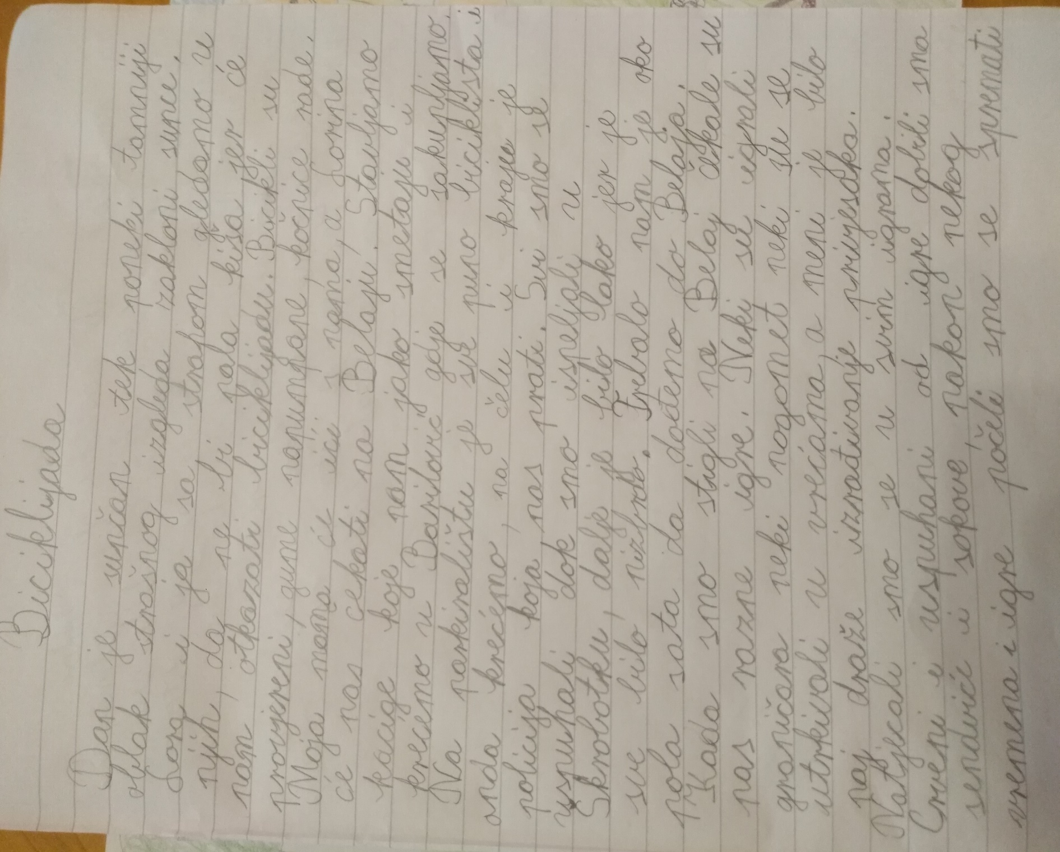

Biciklijada

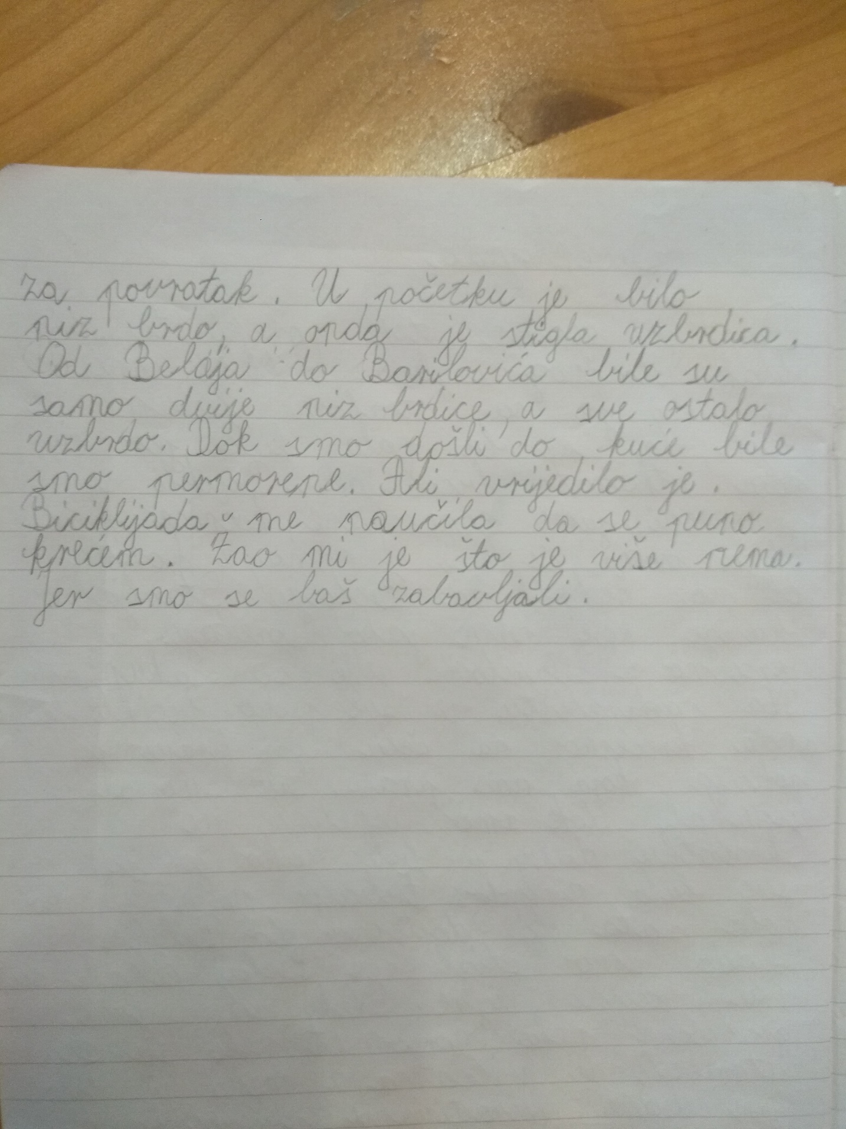

KARLA TRGOVČIĆ, 4. razred

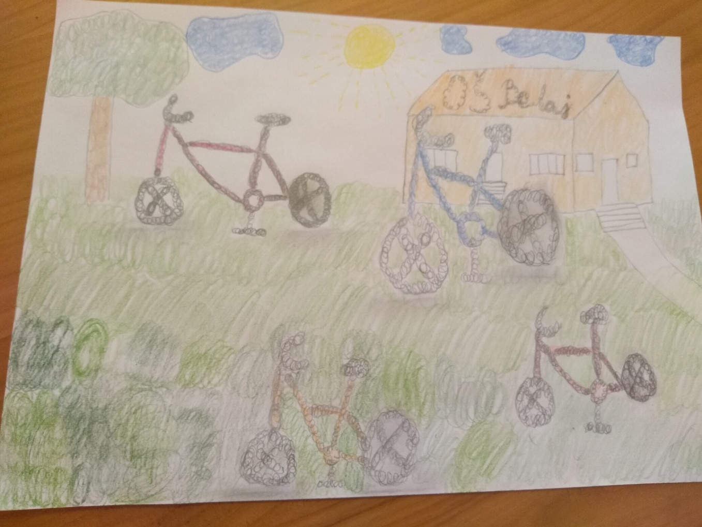

**KARLA TRGOVČIĆ, 4.** razred

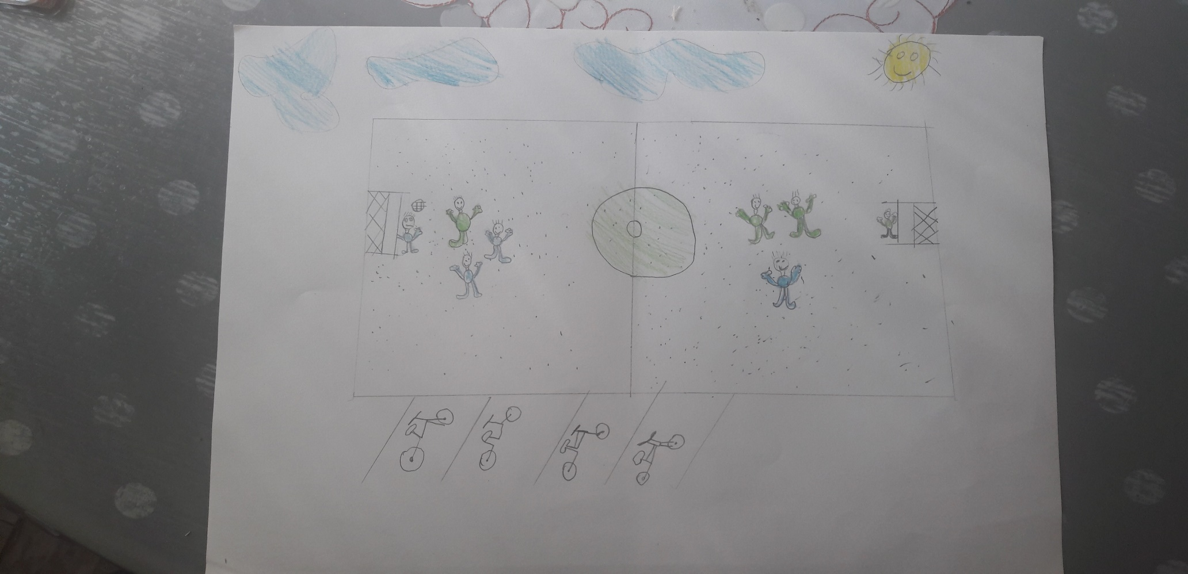

**BORNA CAPAN, 4. razred**

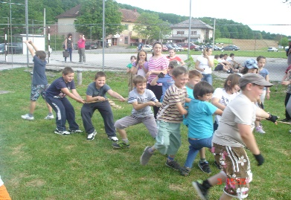 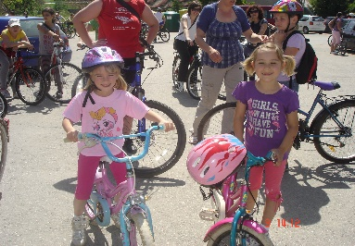 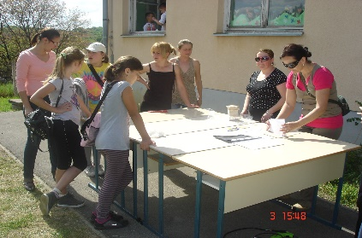

**OSNOVNA ŠKOLA BARILOVIĆ,**

**PŠ BELAJ**